Информация об участии сотрудников Управления Федерального казначейства по Костромской области в Масленичном разгуляе

Четверг Масленицы — Разгуляй! День, когда можно забыть про серьёзность, добавить ярких эмоций и просто хорошо провести время.
Молодёжный совет Управления Федерального казначейства по Костромской области устроил настоящий праздник!
Главным событием стал весёлый конкурс на звание «Лучший мастер по перевороту блинов». Это было зрелищно! Блины взлетали, участники переживали, зрители замирали…и не обходилось без неожиданных «падений».
Сотрудники с удовольствием включились в весёлые конкурсы:
Прыжки в мешках — море смеха, неожиданные обгоны и абсолютный восторг зрителей! Кто-то прыгал к победе уверенно, а кто-то — очень креативно.
Перетягивание каната — безусловный фаворит программы! Командный дух, азарт, поддержка коллег и борьба до последнего сантиметра.
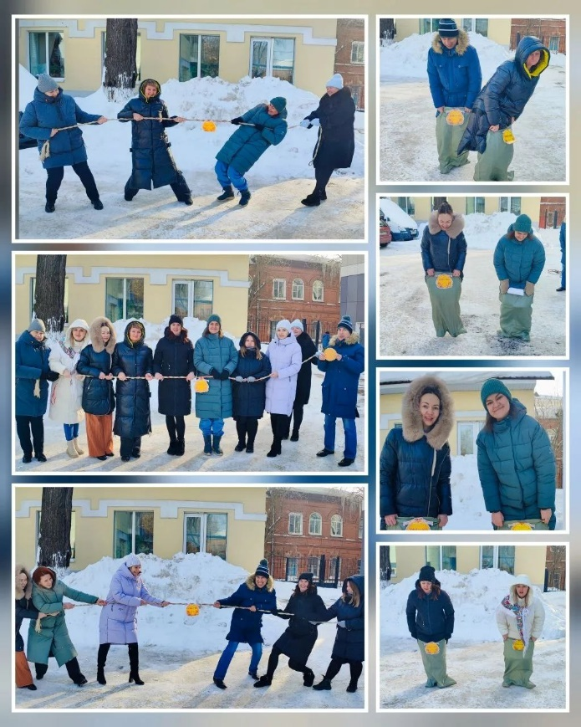
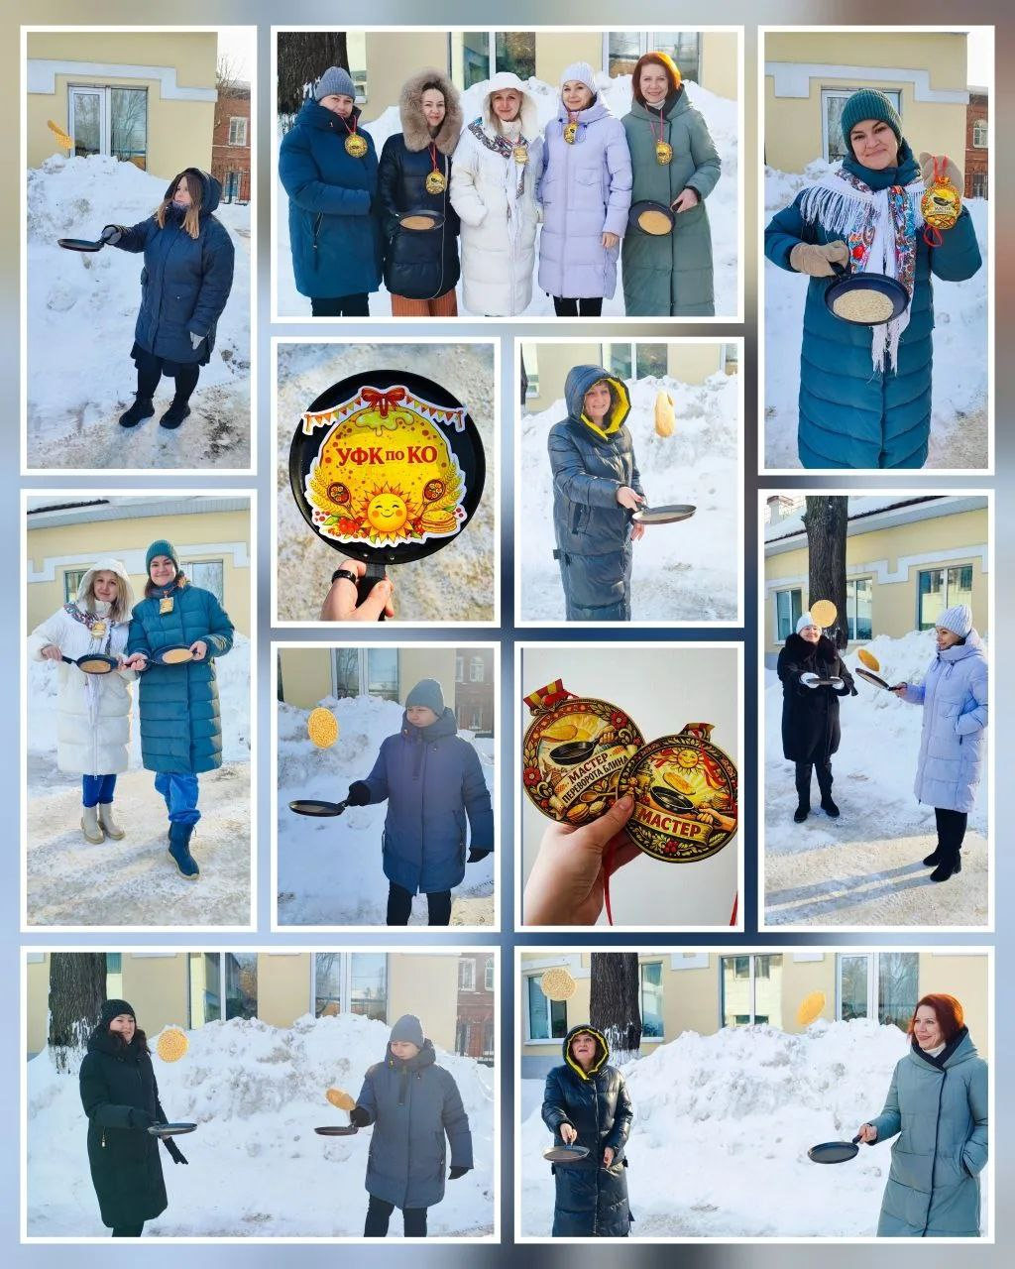
Масленичный праздник получился по-настоящему активным и зажигательным. Вот так и выглядит настоящий масленичный Разгуляй — дружно, весело и с отличным настроением!

Председатель Молодежного совета
Управления Федерального казначейства
по Костромской области А.В. Лошкина

